# 电子地图模板

## 电子地图开发环境介绍

电子地图采用 arcgis api for javascript 3.13 版本进行开发.

## 代码结构说明

--assets // 用于存放程序中的图片等资源文件  
  
--libs //用于存放第三方js库文件  
  
-- viewer //用于存放电子地图应用程序框架内容  
  
--css //用于存放电子地图中的样式文件  
  
-- widgets //用于存放程序中的功能组件

## 代码配置说明

### 3.1程序配置文件

#### 3.1.1 配置dojo 类路径

在mapjs目录中打开env.js 文件,可以修改dojo框架地址和注册自定义的js 类文件

#### 3.1.2 配置程序底图

在mapjs目录中打开config.json 文件，可以修改程序中的底图

#### 3.1.3 代理配置

在电子地图中，采用代理的方式来解决跨域访问的问题，配置代理步骤如下

1. 将代理文件放到 ..\Portal\WebRoot\proxy2.jsp,将代理配置文件放到\Portal\WebRoot\WEB-INF\classes\proxy.config
2. 在proxy.config文件中配置允许跨域访问的地址，如下图所示:

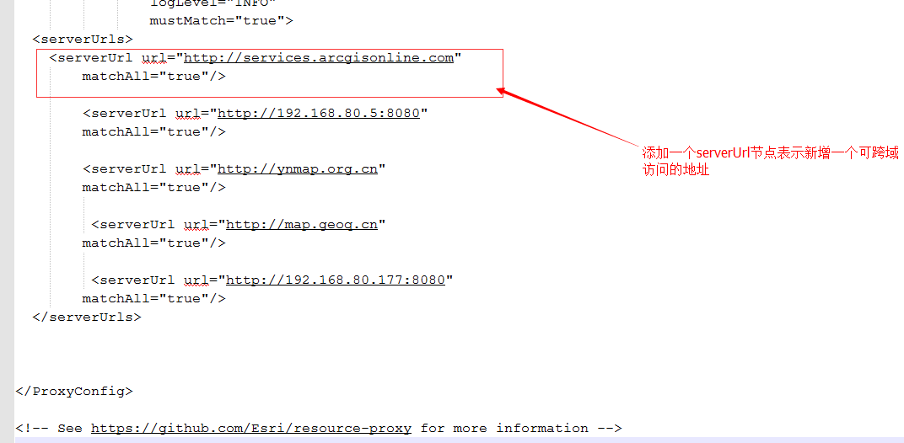

#### 3.1.4 功能组件配置

在widgets文件夹中的每个功能组件都放在单独的文件中,如果有需要修改配置的情况下，可以在对应的文件夹中找到config.json 文件，修改该功能的配置信息

## 4 、第三方框架说明

### 4.1 dojo框架

### 4.2 jquery

### 4.3 bootstrap3

部分UI使用了该框架中的内容